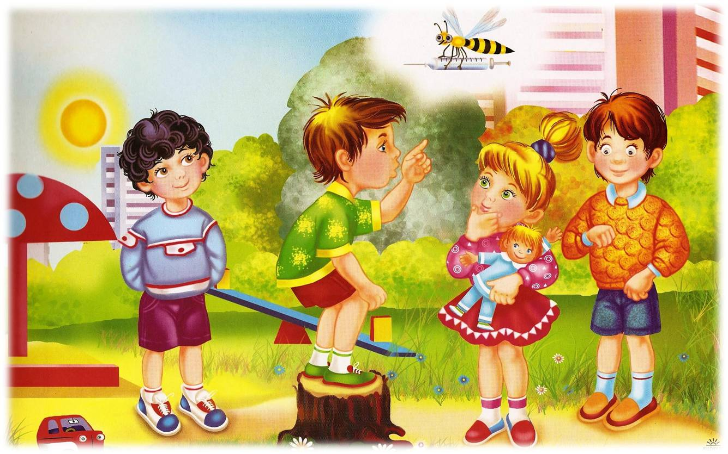Рекомендации на лето

Уважаемы родители!!!

Вот и подошёл к концу учебный год, быть может, трудный, но очень важный как для родителей, так и для детей. Хочу сказать спасибо родителям, которые оказали огромную помощь мне, вникая в учебный процесс и помогая своим детям справиться с их речевыми проблемами. В этом учебном году была проделана большая работа по преодолению нарушения звукопроизношения. Почти у всех детей появились в речи звуки, ранее им недоступные. Перед тем, как дети уйдут из детского сада, мне бы хотелось дать некоторые рекомендации родителям. Звуки поставлены и введены в речь, но если не контролировать речь ребёнка, он легко может их вновь утратить, и всё придётся начинать сначала.

Важно помнить, что сформированные в течение года навыки (выработанные артикуляционные уклады, поставленные звуки, выученные стихи, пальчиковые игры) за летний период могут, как укрепиться и войти в привычный стереотип, так и «потеряться». Если ребенок лето проводит в непосредственной близости с родителями, владеющими приемами логопедического воздействия, то можно снизить интенсивность занятий, но не забывать о них совсем. Если ребенок уезжает на лето, например, к бабушке, то необходимо бабушку предупредить о ваших проблемах, предоставить материал по закреплению речевых навыков (домашние  тетради, копии выученных стихов, пересказов и т.д.) и убедительно, доходчиво объяснить близким, как важны для ребенка эти упражнения и игры.

Закрепление звуков в речи – это тренинг: чем больше количество повторений, тем быстрее и качественнее идет введение звуков в речь ребенка. Другими словами, формируется привычка правильного произношения, вытесняя привычку дефектного произношения. В логопедической практике много случаев, когда летний период «отбрасывает» положительные результаты коррекции на несколько шагов назад. После продолжительного отпуска часто ребенок приходит с прежними речевыми проблемами. За время отдыха он потерял сформированные навыки, недостаточно закрепленные. Учителю-дефектологу и ребенку приходится начинать все сначала, а хотелось бы двигаться дальше!

Упражнения для автоматизации звуков

Следите за поставленными звуками, добивайтесь правильного произношения, иначе проделанная работа за год может пойти насмарку: "недоавтоматизированные" звуки могут "потеряться" (исчезнуть из самостоятельной речи), тогда необходимо будет работу над этими звуками начинать заново.

Исправляйте неверно произнесённые ребёнком слова.  Поправляйте речь ребёнка СПОКОЙНО, произнося слово верно!

Упражнения для развития фонематических процессов

Определение количества звуков в слове и их последовательности. (Сколько звуков в слове «мак»? Какой 1, 2, 3, ?)

Придумывание слов с определённым количеством звуков.

Узнавание слов, предъявленных ребёнку в виде последовательно произнесённых звуков. (Какое слово получится из этих звуков: «к-о-ш-к-а).

Образование новых слов с помощью «наращивания звуков. (Какой звук надо добавить к лову «рот», чтобы получилось новое слово? Крот-грот, пар-парк, Оля – Коля, Толя, Поля).

Образование новых слов путём замены в слове первого звука на какой-либо другой звук. (Дом-сом, лом-ком.)

Отобрать картинки или назвать слова, в названиях которых слышим определенный звук.

Подобрать слова, в которых заданный звук был бы в начале, конце или середине слова. (Шуба, душ, кошка.)

Упражнения для формирования правильного грамматического строя речи

Упражнения на обучение изменять слова по числам, падежам (один сад, а когда их много - сады,  гулял где - за садом, много это глаза – а один …, много это уши – а одно …, одна конфета – а шесть … и т.д.)

Упражнения на обучение образовывать новые слова (уменьшительные, ласкательные формы и т. д.):

- Подбери подходящее по смыслу слово: большой сад, а маленький …,     маленькая куколка, а большая …,

- Закончи предложение: весной картошку сажают, а осенью …, воду наливают, а соль …

- Назови детенышей животных: кто у медведицы – медвежата, у   коровы - …, у слонихи - …, у овцы - … и т.д.

- Если кораблик из бумаги, значит он бумажный, а шуба из меха (какая шуба?) и т.д.

- У лисы хвост лисий, а у зайца, у собаки, у кошки и т.д.

- Если днём жара, то день жаркий, а если мороз - …, ветер - …, дождь -… и т.д.

Поиграть в словесную игру. Намеренно исковеркать фразу, попросить ребенка найти ошибку и вместе разобрать, как нужно произносить слова. («В лес грибы растёт», «Шишка большой на ёлке растёт»)

Начать предложение, а ребенок пусть сам его закончит, подбирая разные варианты.

Упражнения на расширение словарного запаса ребёнка

Обогащайте словарный запас детей новыми словами.

Этому способствуют летние путешествия, новые впечатления, полу­чаемые детьми от поездок в отпуск, походов в лес, выездов на дачу, экскурсий в музеи, выходы в театр, цирк. Закрепляйте в памяти детей названия летних месяцев, явле­ний природы (гроза, туман, ливень и т.п.), растений (ягод, цветочных растений, деревьев, овощей и фруктов и т.д.), животных.

Рассматривая картинку, читая книжку, слушая сказку, обращайте внимание на редко встречающиеся, новые слова.

Сочиняйте стихи, рифмы.

Читая знакомые стихи, просите подсказать пропущенное слово.

Игра в слова:  «назови все свои игрушки», «придумай слова, которые обозначают транспорт», «назови цвета», «какими словами можно описать лето, осень, зиму, весну», «вспомни слова с противоположным значением, близкие по значению»

Объяснять переносные значения выражений: золотое сердце, злой язык, короткая память, голова на плечах, не тронуть пальцем, правая рука, наломать дров и т.д.

Упражнения на развитие связной речи

Необходимо учить ребёнка давать полный ответ на вопрос.

Вызывать у него желание о чем-то рассказывать.

Расспрашивайте о важных для него событиях.

Внимательно слушайте ребёнка и направляйте его сбивчивый рассказ путём вопросов по содержанию.

Подсказывайте, поправляйте ударение и произношение, но всегда давайте возможность выговориться.

Упражнения для формирования связной речи:

 описание предметов, рисунков, пересказы знакомых текстов, придумывание историй и сказок, беседы, составление и написание писем, поздравлений, составляйте предложений по заданным словам и т.д.

Дети и в летний период не должны забывать о существовании карандашей, красок, пластилина, ножниц. Пусть ребёнок зарисовывает свои летние впечатления. Давайте штриховать, раскрашивать раскраски цветными карандашами, красками, фломастерами. Помните, что рисование, лепка, аппликация, раскрашивание, развивает мелкую моторику рук. А воздействие на мелкие мышцы рук влияет на развитие речи

Для развития мелкой моторики так же будут полезно:

* Застёгивать молнии, кнопки, пуговицы, завязывать шнурки;
* Собирать, перебирать, сортировать ягоды, фрукты;
* Выкладывать из веток, камней, палочек, желудей, шишек рисунки;
* Полоть клумбы, грядки;
* Завинчивать гайки, шурупы (игрушечные и настоящие);
* Лепить из глины и мокрого песка.
* Играть с мячами и мячиками (бросать, ловить, бить в цель)
* Бросать и ловить летающие тарелочки.
* Собирать мозаики, конструкторы, пазлы.
* Перебирать крупы.
* Раскрашивать раскраски цветными карандашами.
* Складывать простые игрушки из бумаги (оригами).
* Лепить из пластилина, пластика, теста.

Создайте фотоальбомы о жизни ребёнка летом. Это могут быть альбомы о летнем отдыхе, о домашних делах, о вашей семье, о домашних животных. Альбом нужно не только сделать, а обсудить все фотографии с ребёнком. Пусть он расскажет, кто снят, что он делает, что было до и после каждой фотографии. А в сентябре мы обязательно проведем презентацию этих альбомов!

Продолжайте вместе с детьми читать художественные произведения. Помните, то слушая чтение взрослого, рассматривая вместе с ним книжные иллюстрации, ребёнок активно думает, переживает за героев, предвосхищает события, устанавливает связи своего опыта с опытом других. Совместное чтение сближает взрослых и детей, стимулирует и наполняет содержанием редкие и радостные минуты духовного общения, воспитывает в ребёнке доброе и любящее сердце.

 Семейное чтение –  это важнейший и лучший способ общения и ненавязчивого воспитания, которое и есть самое действенное!!!

Станьте ребенку другом и помощником в достижении общей цели. С этой непростой задачей мы справимся только при совместных усилиях, упорстве и оптимизме.

Родители должны помнить:

Принуждать ребенка заниматься нельзя, необходимо заинтересовать его.

Занятия должны проходить в виде игры, к следующему упражнению переходить, лишь усвоив предыдущее.

Не фиксировать внимание на ошибках, а тактично исправить ребенка

Постоянно контролировать речь детей, учить правильно произносить звуки в словах, фразах.

Не требовать от ребенка называть или говорить то, что ему в данный момент не доступно.

Желаю приятного отдыха и успехов в воспитании и развитии Вашего ребёнка!

Учитель-логопед Судьина Н.А.